T.C.
YILDIZ TEKNİK ÜNİVERSİTESİ
SOSYAL BİLİMLER ENSTİTÜSÜ
.......... ANA BİLİM DALI
............................. PROGRAMI

YÜKSEK LİSANS TEZİ / DOKTORA TEZİ / SANATTA YETERLİK ESER ÇALIŞMASI

TEZ BAŞLIĞI

ÖĞRENCİ ADI SOYADI
ÖĞRENCİ NUMARASI

TEZ DANIŞMANI
Prof. Dr. AD SOYAD

İSTANBUL
YIL

T.C.
YILDIZ TEKNİK ÜNİVERSİTESİ
SOSYAL BİLİMLER ENSTİTÜSÜ
.......... ANA BİLİM DALI
............................. PROGRAMI

YÜKSEK LİSANS TEZİ / DOKTORA TEZİ / SANATTA YETERLİK ESER ÇALIŞMASI

TEZ BAŞLIĞI

ÖĞRENCİ ADI SOYADI
ÖĞRENCİ NUMARASI
ORCID NO: XXXX-XXXX-XXXX-XXXX

TEZ DANIŞMANI
Prof. Dr. AD SOYAD

İSTANBUL
YIL

T.C.
YILDIZ TEKNİK ÜNİVERSİTESİ
SOSYAL BİLİMLER ENSTİTÜSÜ
.......... ANA BİLİM DALI
............................. PROGRAMI

YÜKSEK LİSANS TEZİ / DOKTORA TEZİ / SANATTA YETERLİK ESER ÇALIŞMASI

TEZ BAŞLIĞI

ÖĞRENCİ ADI SOYADI
ÖĞRENCİ NUMARASI

Tezin Enstitüye Verildiği Tarih:
Tezin Savunulduğu Tarih:
Tez Oy Birliği / Oy Çokluğu ile Başarılı Bulunmuştur

Unvan Ad Soyad İmza
Tez Danışmanı :
Jüri Üyeleri :

İSTANBUL
AY YIL

ÖZ
TEZ BAŞLIĞI
Öğrenci Adı Soyadı
Ay, Yıl

Bu başlık altında, mümkünse tek paragraf halinde (şart değil), en az 200 en fazla 300 sözcükten oluşan tez özü ve anahtar sözcükler yer alır. Kısa özet olarak tanımlanan özde; çalışmanın amaç ve kapsamı, uygulanan temel yöntemler kullanılan materyal, çalışmada ortaya konulan en önemli bulgular ve çıkarılan sonuçlar yer almalıdır.

Anahtar Kelimeler: Anahtar Kelime 1, Anahtar Kelime 2 ..

ABSTRACT
TITLE OF THE THESIS
Name Surname
Month, Year

Öz’ün ingilizcesi yazılmalıdır.

Key Words: Key Word 1, Key Word 2 ....

ÖN SÖZ
Bu bölümde tez çalışmasına ilişkin kısa açıklamalar ve/veya tezin hazırlanmasına maddi, manevi katkıda bulunan kişi, kurum ve kuruluşlara teşekkür yer alır. Tez çalışması bir proje kapsamında gerçekleştirilmiş ise projenin ve ilgili kuruluşun adı özellikle belirtilmelidir. Ön söz metninin altında sağa dayalı olarak ad soyad; sola dayalı olarak yer; ay, yıl biçiminde tarih yazılır.

Yer; Ay, Yıl Ad Soyad

İÇİNDEKİLER
ÖZ iii
ABSTRACT iv
ÖN SÖZ v
İÇİNDEKİLER vi
TABLOLAR LİSTESİ vii
ŞEKİLLER LİSTESİ viii
KISALTMALAR ix

1. GİRİŞ 1

2. ŞABLONUN KULLANIMI 2
2.1. Yaşanabilecek Bazı Sorunlara Dair 4

3. BİRİNCİ DERECE BAŞLIK ÖRNEĞİ 5
3.1. İkinci Derece Başlık Örneği 5
3.1.1. Üçüncü Derece Başlık Örneği 5
3.1.1.1. Dördüncü Derece Başlık Örneği 5

4. TABLO VE ŞEKİLLERİN GÖSTERİMİ 6
4.1. Tablo Numara ve Başlıklarının Yazılışı 6
4.1.1. Tablo Dipnotlarının Yazılışı 7
4.1.2. Tablonun Rapora Yerleştirilmesi 8
4.2. Şekillerin Numara ve Başlıklarının Yazılışı 8
4.2.1. Şekillerin Dipnotlarının Yazılışı 8

KAYNAKÇA 10
EKLER 11
ÖZ GEÇMİŞ 12

TABLOLAR LİSTESİ
Tablo 1: İkinci Beş Yıllık Kalkınma Planı Kamu Gelir Hedefleri ve Gerçekleşme Oranları 6
Tablo 2: Kültürün Sınıflandırılması 8

ŞEKİLLER LİSTESİ
Şekil 1: Tablo ve Şekil Yazısı Ekleme 7
Şekil 2: Örgütsel Yeteneklerin Sınıflandırılması 9

KISALTMALAR

www : World wide web
İETT : İstanbul Elektrik Tünel Tramvay
SPSS : Statistical Package for the Social Sciences

- GİRİŞ
Metin metin metin metin metin metin metin metin metin metin metin metin metin metin metin metin metin metin metin metin metin metin metin metin metin metin metin metin metin metin metin metin metin metin metin metin metin metin metin metin metin metin metin metin metin metin metin metin metin metin metin metin metin metin metin metin metin metin metin metin metin metin metin metin metin metin metin metin metin metin metin metin metin metin metin metin metin metin metin metin metin metin metin metin metin metin metin metin metin metin metin metin metin metin metin metin metin metin metin metin metin metin metin metin metin metin metin metin metin metin metin metin metin metin metin metin metin metin metin metin metin metin metin metin metin metin metin metin metin metin metin metin metin metin metin metin metin metin metin metin metin metin metin metin metin metin metin metin metin metin metin metin metin metin metin metin metin metin metin metin metin metin metin metin metin metin metin metin metin metin metin metin metin metin metin metin metin metin metin metin metin metin metin metin metin metin metin metin metin metin metin metin metin

- ŞABLONUN KULLANIMI
Sağda sizler için açıklamalar ile şablonda yapmanız gereken düzenlemeleri yazdık. O açıklamaları tez tesliminden önce silmeyi unutmayın. Ayrıca Tez Yazım Klavuzundan alıntılarla ilerleyen kısımlarda yapılan anlatımları da silmeyi unutmayın.
Şablonda “Giriş” şeridinde Tez Yazım Klavuzu baz alınarak hazırlanan “stiller” bulunmaktadır.
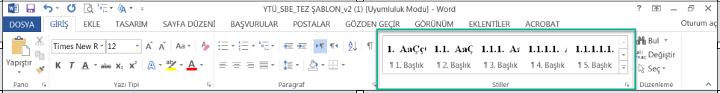
5. dereceye kadar başlıklar tanımlanmıştır. Başlıkları bu stilleri kullanarak yaptığınız takdirde “içindekiler” i daha kolay ve otomatik bir şekilde oluşturabilirsiniz.
“Normal” stili standart paragraf yazımı için oluşturulmuştur. Paragraflarda, paragraf başı yapıp yapmamak sizin ve danışman hocanızın tercihidir. Ancak tercih ettiğiniz yöntemi tezin tamamında uygulamak durumundasınız.
“Aralık Yok” stili öz, abstract ve ön söz için oluşturulmuştur.
“Tablo/şekil” stili tablo/şekil adları için oluşturulmuştur.
“Doğrudan Alıntı” stili üç satırdan fazla doğrudan alıntı için oluşturulmuştur (Tez yazım klavuzunda anlatılmaktadır).
Yeni bir “birinci dereceden başlık” a geçmeden önce “Sayfa DüzeniKesmelerSonraki Sayfa” sekmelerini tıklayarak “Bölüm Sonu (Sonraki Sayfa)” eklemelisiniz. Bu şekilde yapmadığınız takdirde birinci dereceden başlıklar yukarıdan 72 pt olarak gözükmez. Bu sayede “birinci dereceden başlıklar yeni bir sayfada başlamalı” kuralına da uymuş olursunuz.
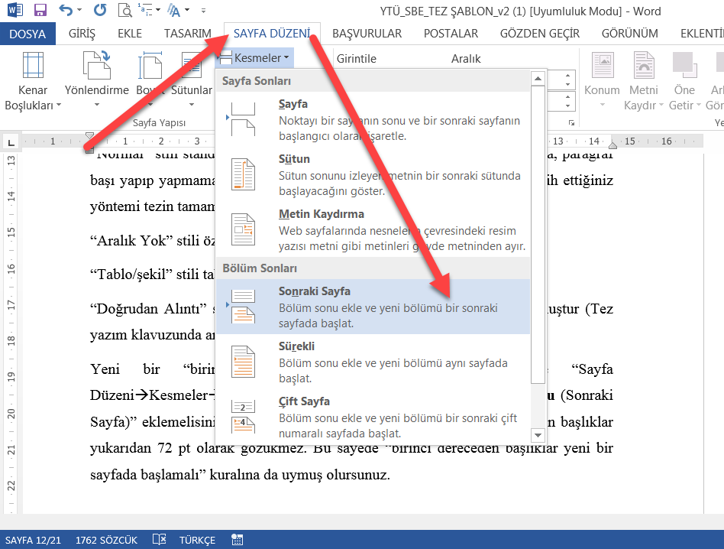
Sayfaya eklediğiniz bölüm sonlarını görebilmek için “ctrl+shift+8” tuşlarına aynı anda basarak “tümünü göster” özelliğini açabilirsiniz. Tekrar aynı tuşlara basarak devre dışı bırakabilirsiniz. Ya da aşağıdaki resimde gösterilen işaretçiğe tıklayarak da bu özelliği etkinleştirip devre dığı bırakabilirsiniz.
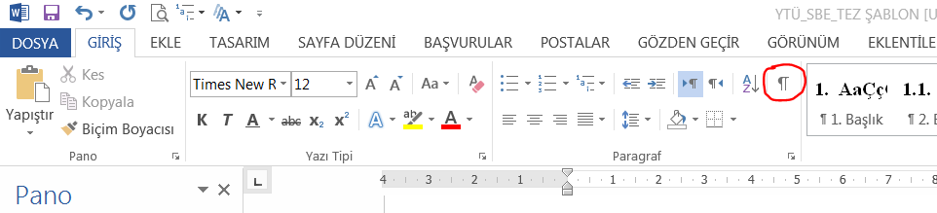

- Yaşanabilecek Bazı Sorunlara Dair
1. Bölüm sonu ekledikten sonra aşağıdaki gibi bir görüntü oluşuyorsa son kelimeden sonra bir kez “enter” tuşuna basmanız gerekmektedir.
Hatalı;
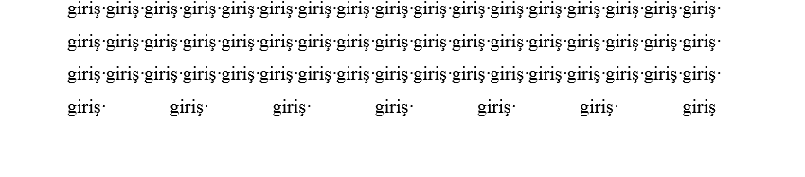
Doğru;
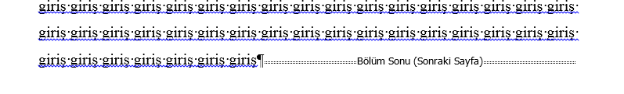
Yukarıdaki doğru fotoğraf daha önce anlatılan ctrl+shift+8 tuşlarına basıp “tümünü göster” özelliğini etkinleştirerek çekilmiştir. Tekrar aynı tuşlara basarak bu özelliği devre dışı bırakabilirsiniz.
2. Sayfa numaraları öyle olmaması gerektiği halde 1’den başlıyorsa;
ilgili sayfa numarasını çift tıklasağ tıklasayfa numarası biçimlendir önceki bölümden devam et

- BİRİNCİ DERECE BAŞLIK ÖRNEĞİ
- İkinci Derece Başlık Örneği
- Üçüncü Derece Başlık Örneği
- Dördüncü Derece Başlık Örneği
- Beşinci Derece Başlık Örneği

- TABLO VE ŞEKİLLERİN GÖSTERİMİ
Sayfa düzeni esaslarına uymak şartı ile tablo ve şekiller metinde ilk söz edildikleri yere mümkün olduğu kadar yakın yerleştirilmelidir. İlgili tablo ve şekillere metin içinde mutlaka gönderme yapılmalıdır.
Birden fazla tablo veya şekil aynı sayfada ya da ardı ardına yer alabilir. Ancak araya açıklayıcı bilgi vermeksizin sürekli tablo veya şekil verilmez. Çok sayıdaki tablo veya şekiller, gerektiğinde eklerde verilebilir.
- Tablo Numara ve Başlıklarının Yazılışı
Tablo başlık ve numarası, tablonun başlangıç yeri olan, tablo üst kısmına yazılır. Tablolar her bölüm için ayrı ayrı, ilk rakam bölüm ikinci rakam tablo numarası olmak üzere (Tablo 1.2:, Tablo 3.1:) ya da bütün rapor için art arda (Tablo 1:, Tablo 2:, Tablo 3: gibi) numaralanır. Numaralamada Arap rakamları kullanılır. Tablo başlığı 12 punto, koyu ve sözcüklerin yalnızca baş harfleri büyük olarak yazılır. Tablo numarası ve başlığı yan yana, ortalanarak yazılır. Başlık bir satıra sığmazsa, sıkışık satır aralıkları ve kısalan satırlar şeklinde bir iki satır sürdürülür.
Örnek;
Tablo 1: İkinci Beş Yıllık Kalkınma Planı Kamu Gelir Hedefleri ve Gerçekleşme Oranları

WORD üzerinden otomatik tablo yazısı eklemek için;
Tablonun sol üst köşesindeki + benzeri işarete tıklayıp, BaşvurularResim Yazısı Ekle sekmelerine tıklayıp tablo “Etiket” Tablo kısmında tabloyu şeçilir. Tablo adı yazıldıktan sonra “tamam” ile çıkılır.
Ardından tablo adını seçilip “stiller” den “tablo/şekiller” seçilir.
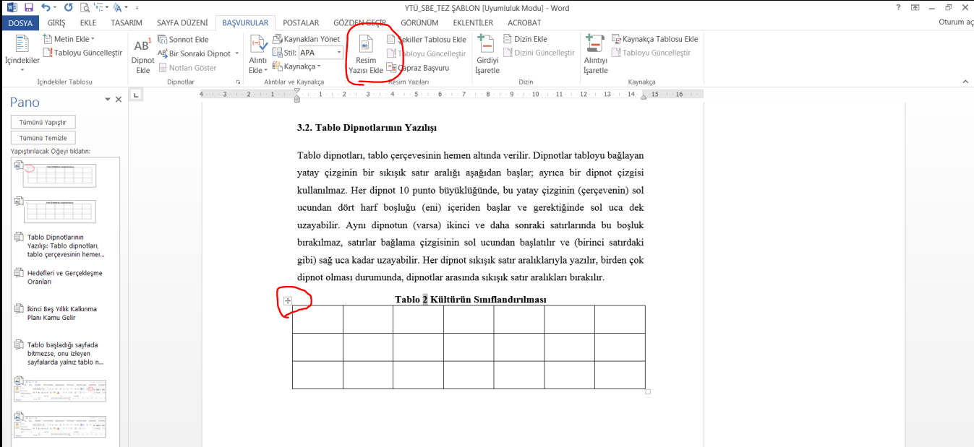
Şekil 1: Tablo ve Şekil Yazısı Ekleme

- Tablo Dipnotlarının Yazılışı
Tablo dipnotları, tablo çerçevesinin hemen altında verilir. Dipnotlar tabloyu bağlayan yatay çizginin bir sıkışık satır aralığı aşağıdan başlar; ayrıca bir dipnot çizgisi kullanılmaz. Her dipnot 10 punto büyüklüğünde, bu yatay çizginin (çerçevenin) sol ucundan dört harf boşluğu (eni) içeriden başlar ve gerektiğinde sol uca dek uzayabilir. Aynı dipnotun (varsa) ikinci ve daha sonraki satırlarında bu boşluk bırakılmaz, satırlar bağlama çizgisinin sol ucundan başlatılır ve (birinci satırdaki gibi) sağ uca kadar uzayabilir. Her dipnot sıkışık satır aralıklarıyla yazılır, birden çok dipnot olması durumunda, dipnotlar arasında sıkışık satır aralıkları bırakılır.

ÖRNEK:
Tablo 2: Kültürün Sınıflandırılması
Bozkurt Güvenç, Kültür Kuramında Bütüncülük Sorunu Üzerine Bir Deneme (Ankara: Hacettepe Üniversitesi, 1970), 51'den uyarlandı.

- Tablonun Rapora Yerleştirilmesi
Metin içinde verilen tablolar, büyüklüklerine göre, metinle birlikte ya da ayrı sayfalarda verilir. Metinle birlikte verildiğinde, tablo sayfanın ortasına ya da sonuna gelecek biçimde yerleştirilir. Tablo ve metin arasında üstten ve alttan birer geniş satır aralığı boşluk bırakılır. Ayrı sayfalarda sunulan büyük tablolar, gerektiğinde, tablo başlığı kağıdın ciltleneceği tarafa gelecek biçimde yan olarak da düzenlenebilir.
- Şekillerin Numara ve Başlıklarının Yazılışı
Bir araştırma raporunda yer alan şekiller genel olarak grafikler, haritalar, resimler, örgüt şemaları, fotoğraflar vb.den oluşur. Şekil numara ve başlığı; şeklin altına gelen çerçeve çizgisi ya da numara ve yazılardan bir normal satır aralığı aşağıya, şekli ortalayacak biçimde, koyu olarak, 12 punto büyüklüğünde, baş harfleri büyük ve şekil numarası ile başlığı aynı satırda olmak üzere gösterilir. Numara ve başlık arasında, iki nokta üst üste işareti ve bir aralık bulunur. Başlık bir satıra sığmazsa sıkışık satır aralıklarıyla ve kısalan uzunluktaki satırlarla sürdürülür. Şekiller her bölüm için ayrı ayrı; ilk rakam bölüm, ikinci rakam tablo numarası olmak üzere (Şekil 1.2:, Şekil 3.1: gibi) ya da bütün rapor için art arda (Şekil 1:, Şekil 2:, Şekil 3: gibi) numaralanır. Numaralamada Arap rakamları kullanılır.
- Şekillerin Dipnotlarının Yazılışı
Şekil dipnotları şeklin altına, başlıktan sonra çizilecek bir yatay çizginin altına yazılır. Yatay çizgi, başlıktan bir sıkışık satır aşağıda bulunur ve dipnot ile başlığın karışmasını önler. Dipnot çizgisinin uzunluğu şekil başlığı ile şekil genişliğinden hangisi uzunsa onun kadar olur. Dipnotlar, çizgiden bir sıkışık satır aşağıdan ve çizginin sol ucundan dört harf boşluğu içeriden başlar ve çizgi uzunluğu kadar devam eder. Bir satırdan uzun olan dipnot yazıları sıkışık aralarla öteki satırlarda sürdürülür.
ÖRNEK:
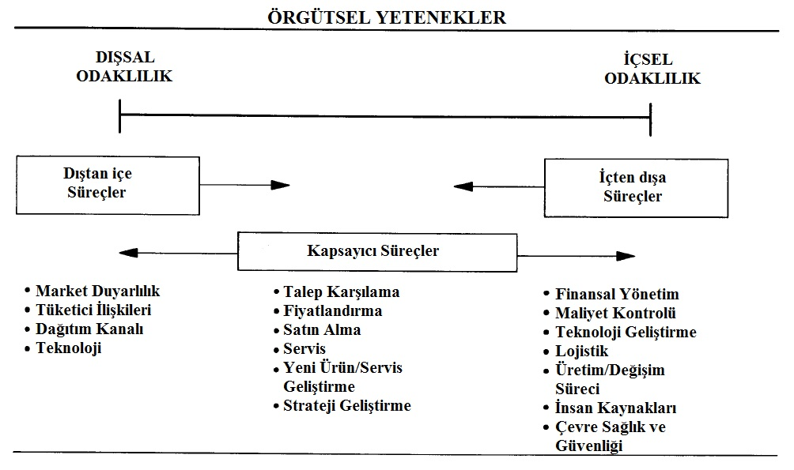
Şekil 2: Örgütsel Yeteneklerin Sınıflandırılması
Day, G. S. 1994. The Capabilities of Market-Driven Organizations. Journal of Marketing. c. 58, 37-51.

WORD üzerinden otomatik tablo yazısı eklemek için;
Tablo ekler gibidir. Sadece “Etiket: Şekil” olarak seçilmelidir. Ardından “Stiller” de “Tablo/Şekil” stili seçilir. Dipnot/kaynak ile şekil adı arasında bir “Enter” boşluk bırkarak EkleŞekiller sekmesinde düz çizgi seçilir. Shift tuşuna basılı tutarak istenen düz çizgi çizilir. Ardından çizgi tıklanarak siyah renge dönüştürülür.

KAYNAKÇA
Metin içi kaynak gösterimi ve kaynakça dizilimi Tez Yazım Klavuzundaki gibi yapılacaktır. Klavuzdan detaylı bilgiyi alabilirsiniz.
WORD programı kullanırken kaynak gösterimi ve kaynakça oluşturmanın kolay ve sistematik yöntemleri bulunmaktadır. Youtube’da bu minvalde bir arama yaparak tez yazarken size kolaylık sağlayabilecek video anlatımları bulabilirsiniz.
Kaynakçayı düzenlerken parantez içi ve dipnot kaynak kullanımında kaynakça gösteriminin farklı olduğuna dikkat edin.
- Sıklıkla Karşılaşılan Sorunlara Dair
- Kaynakça gösteriminde bir satırdan uzun olan kaynakların, birinci satırdan sonraki satırları 1 cm içeriden başlar.
ÖRNEK:
Rahim, M. Afzalur. “A Measure of Styles of Handling Interpersonal Conflict”. Academy of Management Journal. c.26. s. 2 (1983): 368-376.

- İnternetten ulaşılan kaynakların gösteriminde sadece web sitesinin adını vermek yeterli ve doğru bir gösterim değildir. Bu kaynakların doğru gösterimi için Tez Yazım Klavuzunda, Kaynakçanın Düzenlenmesi kısmındaki Elektronik Ortamdaki Kaynakları inceleyiniz.

EKLER
Ek 1.

Ek 2.

ÖZ GEÇMİŞ

